Cupcakes aux fruits confits
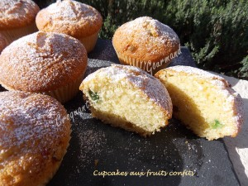 Pour 12 cupcakes
- 200 g de beurre mou
- 200 g de sucre ne poudre
- 4 œufs
- 250 g de farine
- 3 càc de levure
- 2 càs de rhum (1)
- 130 g de fruits confits (2)
- sucre glace
1 plaque à muffins garni de 12 caissettes en papier
Préchauffage du four à 190°C
Battre le beurre pommade et le sucre en poudre pour obtenir un mélange mousseux.
Ajouter les œufs un par un, toujours en fouettant.
Incorporer la farine tamisée avec la levure et l'alcool.
Bien mélanger jusqu'à ce que la pâte soit homogène : Elle est très épaisse.
Incorporer les fruits confits (j'ai coupé les cerises en quatre) en remuant à la spatule.
Répartir la pâte dans les caissettes en papier.
Enfourner pour 18 minutes.
Laisser refroidir sur une grille.
Saupoudrer de sucre glace avant de servir.

